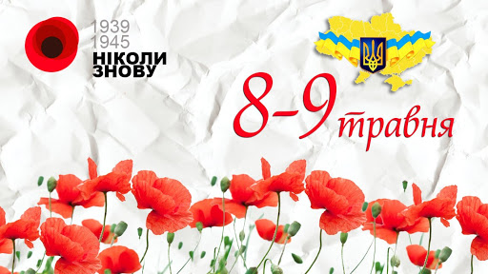
ВІДЗНАЧЕННЯ
ДНЯ ПАМ’ЯТІ ТА ПРИМИРЕННЯ
І 76-Ї РІЧНИЦІ ПЕРЕМОГИ НАД НАЦИЗМОМ У ДРУГІЙ СВІТОВІЙ ВІЙНІ
З нагоди відзначення Дня пам’яті та примирення і 76-ї річниці перемоги над нацизмом у Другій світовій війні, з дотриманням протиепідемічних заходів, пов’язаних з коронавірусом, учні Кобилецько-Полянського ЗЗСО І-ІІІ ступенів вшанували пам’ять загиблих у роки Другої світової війни та поклали квіти до Обеліска слави.
У кожному класі було проведено змістовні заходи, метою яких було виховувати у дітей почуття патріотизму; поважне відношення до історичної пам’яті свого народу; моральну культуру учнів, розвивати здатність відчувати, співпереживати, вміння слухати оточуючих. Під час годин спілкування учні та педагоги розповідали про важкі часи війни, незабутній подвиг солдат, які ціною свого життя врятували світ від фашизму, про нелегке життя в тилу. Пам’ять загиблих героїв, які віддали своє життя за Батьківщину, учні та педагоги вшанували хвилиною мовчання.
№  з/п | Тема | Клас | Класний керівник
1. | Виховна година «День пам’яті та примирення» | 5 - А | Кушнірюк А.В.
2. | Година спілкування «Не загасити пам’яті вогонь» | 5 - Б | Табахар Л.М.
3. | Бесіда «Мужність та відвага» | 6 - А | Кіснер Д.В.
4. | Година звитяги «Забуттю не підлягає» | 6 - Б | Тафійчук В.Ю.
5. | Година спілкування «Пам′ятаємо минуле заради майбутнього» | 7 - А | Колач Н.І.
6. | Година спілкування «Тих днів не змовкне слава» | 7 - Б | Кілічук Л.В.
7. | Урок пам′яті «Не вмре і не загине слава українських визволителів» | 8 - А | Вайс В.С.
8. | Урок пам′яті «Пам′ятаємо не забудемо» | 8 - Б | Марущак В.О.
9. | Урок мужності «Кривава ціна миру в Європі 1945-го та сьогодні» | 9 - А | Ясінчак М.В.
10. | Диспут «Герої живуть, поки про них пам′ятають» | 9 - Б | Ворохта М.В.
11. | Онлайн – екскурсія «Закарпаття в Другій світовій війні» | 10 - А | Штефанюк М.П.
12. | Урок пам′яті «Забуттю не підлягає» | 10 - Б | Зеленчук Н.Д.

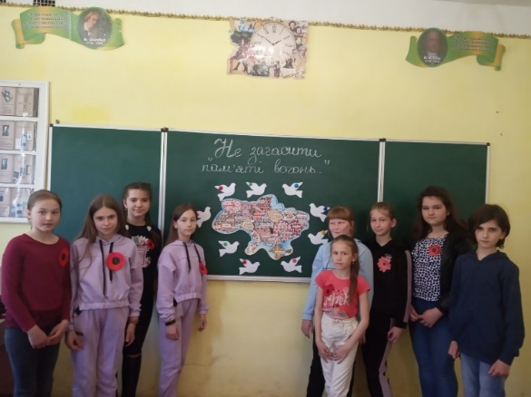
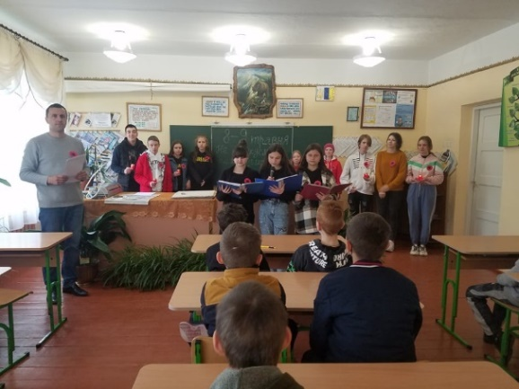
Урок пам′яті у 8-Б класі
«Пам′ятаємо не забудемо»
Година спілкування
у 5-Б класі
«Не загасити пам’яті вогонь»

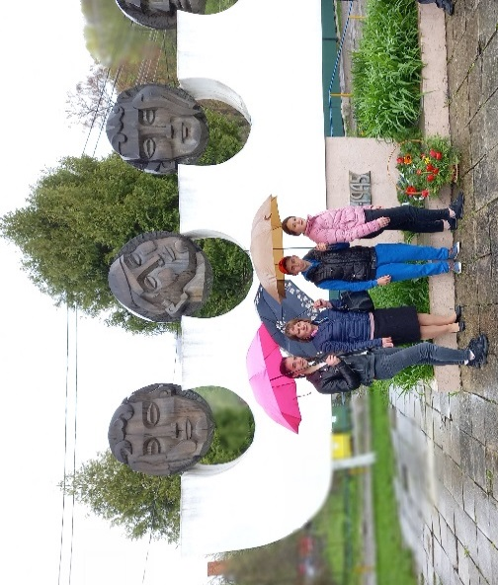

Покладання квітів до Обеліска слави

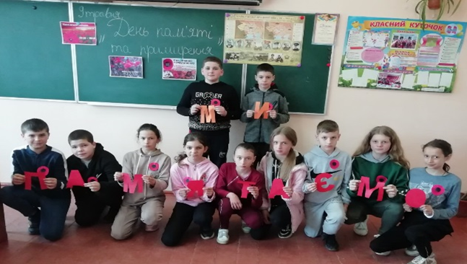
Виховна година у 5 –Б класі
«День пам’яті та примирення»

